­

行雲者書籍管理系統

CloudMobiler Book Management System

軟體需求規格書

Software Requirement Specification (SRS)

Version 1.0

行雲者研發基地

2019年10月29日

更新紀錄

|  |  |  |
| --- | --- | --- |
| 更新日期 | 版本 | 更新紀錄 |
| 2017年 10月 10日 | 0.5 | 依據 106年 10月 1.日第四次書籍管理系統推動工作會議修訂 |
| 2017年 10月 31日 | 0.6 | 更新使用案例圖 |
| 2017年 11月 2日 | 0.8 | 更新初步類別圖 |
| 2019年 10月 29日 | 1.0 | 更新系統功能編號、合約定義、需求回朔表、附錄 |
|  |  |  |

**目錄**

壹、 簡介 5

一、 緣起 5

二、 系統目標 5

三、 建構系統階段 5

四、 系統概觀 6

五、 參考資料 6

貳、 分項需求 6

一、 功能需求 6

二、 非功能需求(Other Nonfunctional Requirements) 6

參、 系統功能描述 8

一、 系統功能介紹 8

二、 系統使用者角色 8

三、 使用者功能權限表 9

四、 使用案例圖(Use Case Diagram) 10

五、 功能流程描述 11

六、 初步類別圖(Class Diagram) 13

七、 系統循序圖(System Sequence Diagram) 14

八、 合約定義 15

九、 需求回朔表 16

十、 附錄 16

**活動圖目錄**

活動圖 1：1-1註冊帳號

活動圖 2：1-2新增帳號

活動圖 3：1-3修改帳號

活動圖 4：1-4刪除帳號

活動圖 5：2-1新增書籍

活動圖 6：2-2修改書籍

活動圖 7：2-3刪除書籍

活動圖 8：3-1查詢書籍

活動圖 9：3-2借閱書籍

活動圖 10：3-3歸還書籍

活動圖 11：4-1推薦書籍

活動圖 12：4-2審核推薦書籍

1. 簡介
   1. 緣起

行雲者研發基地(CloudMobiler Research & Development Base, 又稱CMRDB)為靜宜大學資訊學院之系統研發組織，以讀書會方式帶領學生學習各領域之專業技術，並透過「做中學」方式讓學生進實際開發系統與撰寫研發文件，來訓練學員們切實的系統開發能力。

…..

* 1. 系統目標

行雲者書籍管理系統(CloudMobiler Book Management System)希望能將所有書籍建置電子化資料，方便會員線上查詢與預約功能，並即時透過網路借閱與歸還，保持書籍狀態的透明化。

* 1. 系統概觀

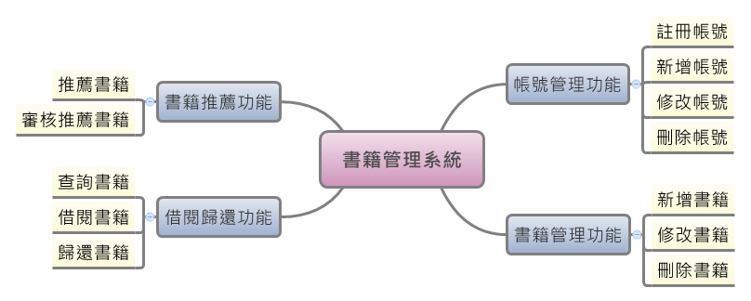

* 1. 參考資料
     1. [需求規格書撰寫指引](https://www.google.com.tw/url?sa=t&rct=j&q=&esrc=s&source=web&cd=2&ved=0CDYQFjAB&url=http%3A%2F%2F120.105.184.250%2Flwcheng%2FSSADM%2FRUP%2FRUPSamples%2F%25E9%259C%2580%25E6%25B1%2582%25E8%25A6%258F%25E6%25A0%25BC%25E6%259B%25B8%25E6%2592%25B0%25E5%25AF%25AB%25E6%258C%2587%25E5%25BC%2595.doc&ei=t8ZYU6OtCInHkgXlwoHYBw&usg=AFQjCNHxAWNHKDFmEPH_y2Hhoqi5ku_aTA&sig2=hBvHeYBJ4KZ46FUu9Z_-Mw)
     2. 行雲者書籍管理系統使用者需求規格書

1. 分項需求
   1. 功能需求
      1. 帳號管理功能：系統管理員透過該功能新增會員或修改會員權限。
      2. 書籍管理功能：……
      3. 借閱歸還功能：……
      4. 書籍推薦功能：……
   2. 非功能需求(Other Nonfunctional Requirements)
      1. 可用性（usability）需求：
      2. 可靠性（reliability）需求：必須保持書籍資訊的正確性與完整性，以提供會員正確資訊來源。
      3. 績效性（performance）需求：
      4. 可支援性（supportability）需求：
      5. 安全性（security）需求：應妥善保存會員基本資料與借閱歸還書籍記錄，不得隨意散佈。
      6. 方便性需求：提供網頁瀏覽方式操作，可讓不同平台之使用者登入系統並進行書籍借閱與查詢之功能。
      7. 管理效率需求：推薦書籍之審核應定期執行，以每個月審核一次為主，最長不應超過兩個月未審核。
      8. 介面需求：提供清晰的網頁內容資訊，介面設計以容易操作為主。
2. 系統功能描述
   1. 系統功能介紹

|  |  |  |
| --- | --- | --- |
| **功能編號** | **功能/子功能** | **功能說明** |
|  | 1. **帳號管理** | 系統管理員及會員可透過此功能進行會員帳號管理 |
| LIB_SRS_A001 | 註冊帳號 | 訪客可透過此功能進行註冊 |
| LIB_SRS_A002 | 新增帳號 | … |
| LIB_SRS_A003 | 修改帳號 | … |
| LIB_SRS_A004 | 刪除帳號 | … |
|  | 1. **書籍管理** | 系統管理員可透過此功能進行書籍管理 |
| LIB_SRS_B001 | 新增書籍 | … |
| LIB_SRS_B002 | 修改書籍 | … |
| LIB_SRS_B003 | 刪除書籍 | … |
|  | 1. **借閱歸還** | … |
| LIB_SRS_C001 | 查詢書籍 | … |
| LIB_SRS_C002 | 借閱書籍 | … |
| LIB_SRS_C003 | 歸還書籍 | … |
|  | 1. **書籍推薦** |  |
| LIB_SRS_D001 | 推薦書籍 |  |
| LIB_SRS_D002 | 審核推薦書籍 |  |

* 1. 系統使用者角色

系統使用者角色分為以下3種群組：

* A(Administrator)：管理者。
* M(Member)：可登入系統之會員。
* V(Vister)：訪客。
  1. 使用者功能權限表

|  |  |  |  |  |
| --- | --- | --- | --- | --- |
| **功能/子功能 編號** | | **使用者** | | |
| **A** | **M** | **V** |
| **A帳號管理功能** | A001註冊帳號 |  |  | * |
| A002新增帳號 | * |  |  |
| A003修改帳號 |  | * |  |
| A004刪除帳號 | * |  |  |
| **B書籍管理功能** | B001新增書籍 | * |  |  |
| B002修改書籍 | * |  |  |
| B003刪除書籍 | * |  |  |
| **C借閱歸還功能** | C001查詢書籍 |  | * | * |
| C002借閱書籍 |  | * |  |
| C003歸還書籍 |  | * |  |
| **D書籍推薦功能** | D001推薦書籍 |  | * |  |
| D002審核推薦書籍 | * |  |  |
| 使用者群組代碼如下：  **A(Administrator)**：系統管理者。  **M(Member)**：可登入系統之會員。  **V(Vister)**：訪客。 | | | | |

* 1. 使用案例圖(Use Case Diagram)

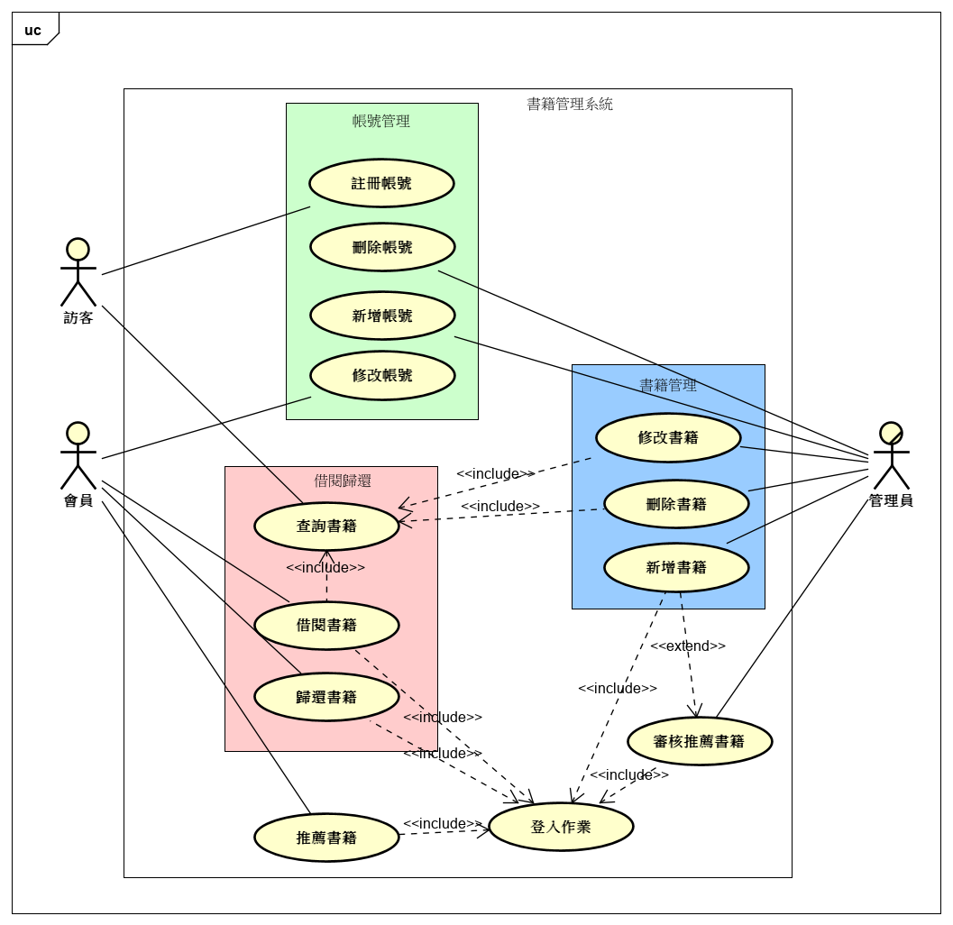

* 1. 功能流程描述

A帳號管理功能

A001註冊帳號

**使用案例：LIB_SRS_A001註冊帳號**

|  |  |  |
| --- | --- | --- |
| **使用案例名稱** | **LIB_SRS_A001註冊帳號** | |
| **使用案例描述** | 訪客註冊，以使用書籍管理系統 | |
| **主要參與者** | 訪客 | |
| **利害關係人與目標** | 訪客：註冊帳號以使用系統借閱書籍  管理員：能夠檢視會員註冊情形­ | |
| **前置條件(pre-conditions)** | 使用手機APP或web進入系統，並且無登入紀錄 | |
| **後置條件**  **(post-conditions)** | 系統給予訪客會員權限，正確記錄新會員之帳號、密碼 | |
| **主要成功情節**  **(main success scenario)** | **參與者** | **系統** |
| 1. 點選手機 app 圖示，進入書籍管理系統 2. 使用者點選登入主畫面中之會員註冊按鍵 3. 使用者輸入會員帳號 (e-mail)、密 碼、姓名、選擇性別和上傳大頭照 (非必填)，並點註冊鍵 | 1.1啟動登入主畫面  2.1 啟動註冊晝面  3.1接收到使用者填寫的會員帳號、密碼、姓名、性別和大頭照  3.2 進行會員表單格式檢查 (在其他需求中說明)  3.3 送出註冊請求至伺服端，並取得伺服端回應  3.4 顯示註冊成功訊息顯示畫面  3.5 如果輸入會員帳號經檢查發現重複，系統跳出視窗要求重新輸入 |
| **例外情節**  **(extensions)** | *a. 如果管理者進入維護狀態：  1. 暫停填寫會員表單，讓管理者進行維護工作，顯示系統維護訊息  2. 如果輸入會員帳號、密碼及性別後，系統跳出視窗顯示未連接到網路， 使用者需要開啟網路或重新連線，直到連線確定為止 | |
| **其他需求**  **(others)** | 會員帳號必須是email格式  密碼必須具有英文與數字，長度至少超過六位  大頭照必須是jpeg檔格式 | |

**活動圖：LIB_SRS_A001註冊帳號**

**­**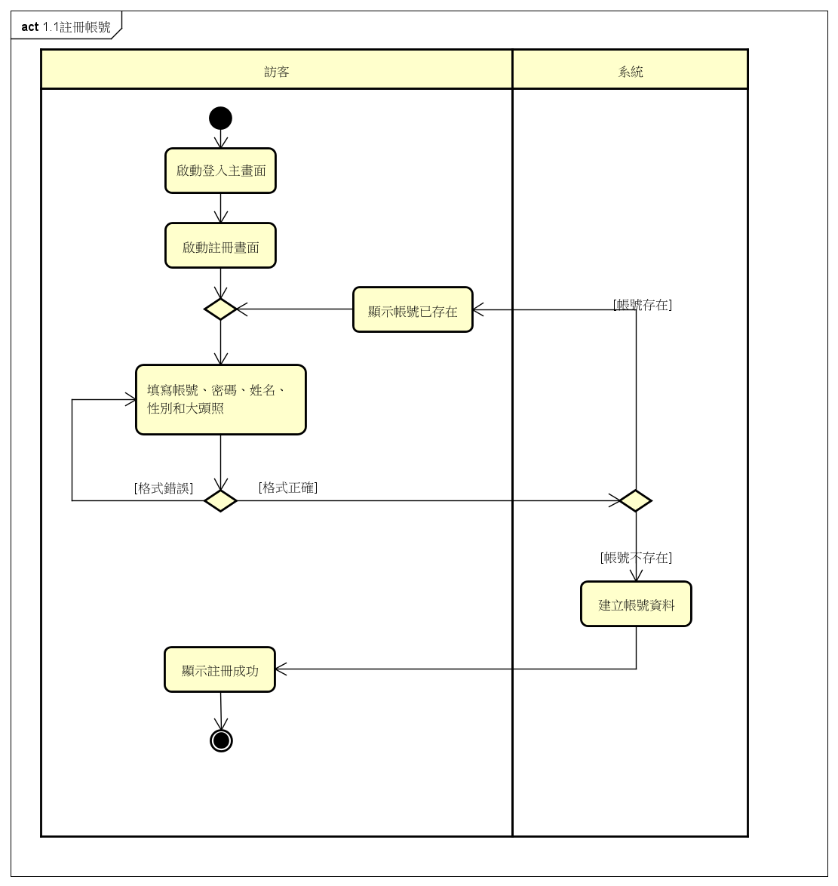

**使用案例：LIB_SRS_A002 新增帳號**

**…**

**活動圖：LIB_SRS_A002 新增帳號**

…

**使用案例：LIB_SRS_A003 修改帳號**

**…**

**活動圖：LIB_SRS_A003 修改帳號**

**…**

* 1. 初步類別圖(Class Diagram)

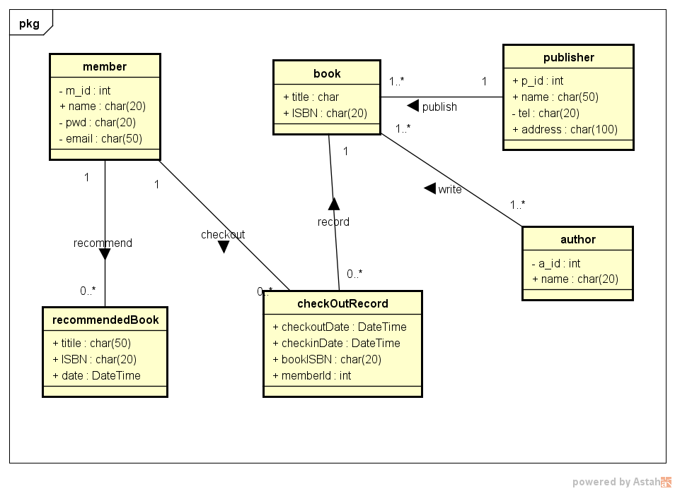

* 1. 系統循序圖(System Sequence Diagram)

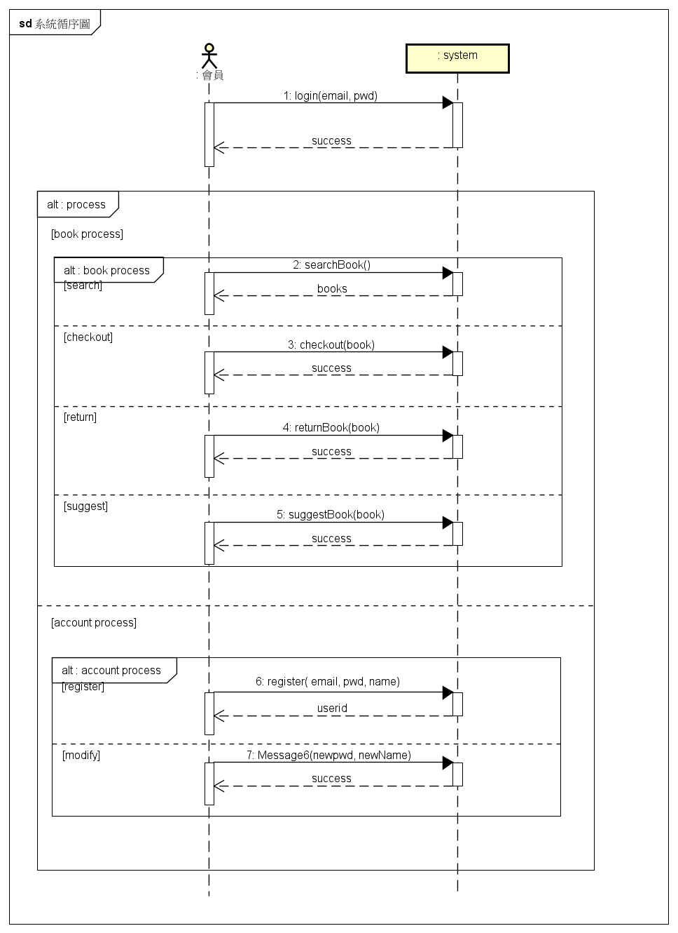

* 1. 合約定義

|  |  |
| --- | --- |
| 合約1: login | |
| 操作 | login(email, pwd) |
| 交互參照 | 登入系統 |
| 前置條件 | 無 |
| 後置條件 | 根據email, pwd尋找user實例  如成功，回傳user實例  如失敗，回傳null |

|  |  |
| --- | --- |
| 合約2: searchBook | |
| 操作 | searchBook(title, author, ISBN, publisher) |
| 交互參照 | 查詢書籍 |
| 前置條件 | 無 |
| 後置條件 | 根據title, author, ISBN, publisher尋找book實例  如成功，回傳books實例  如失敗，回傳null |

.....

* 1. 需求回朔表

|  |  |  |
| --- | --- | --- |
| **需求編號** | **需求說明** | **系統功能編號** |
| FR001 | 會員新增 | LIB_SRS_A001 |
| FR002 | 會員帳號管理 | LIB_SRS_A002  LIB_SRS_A003  LIB_SRS_A004 |
| FR003 | 書籍資料管理 | LIB_SRS_B001  LIB_SRS_B002  LIB_SRS_B003  LIB_SRS_C001 |
| FR004 | 會員借閱與歸還書籍 | LIB_SRS_C001  LIB_SRS_C002  LIB_SRS_C003 |
| FR005 | 會員推薦書籍 | LIB_SRS_D001  LIB_SRS_D002 |

* 1. 附錄